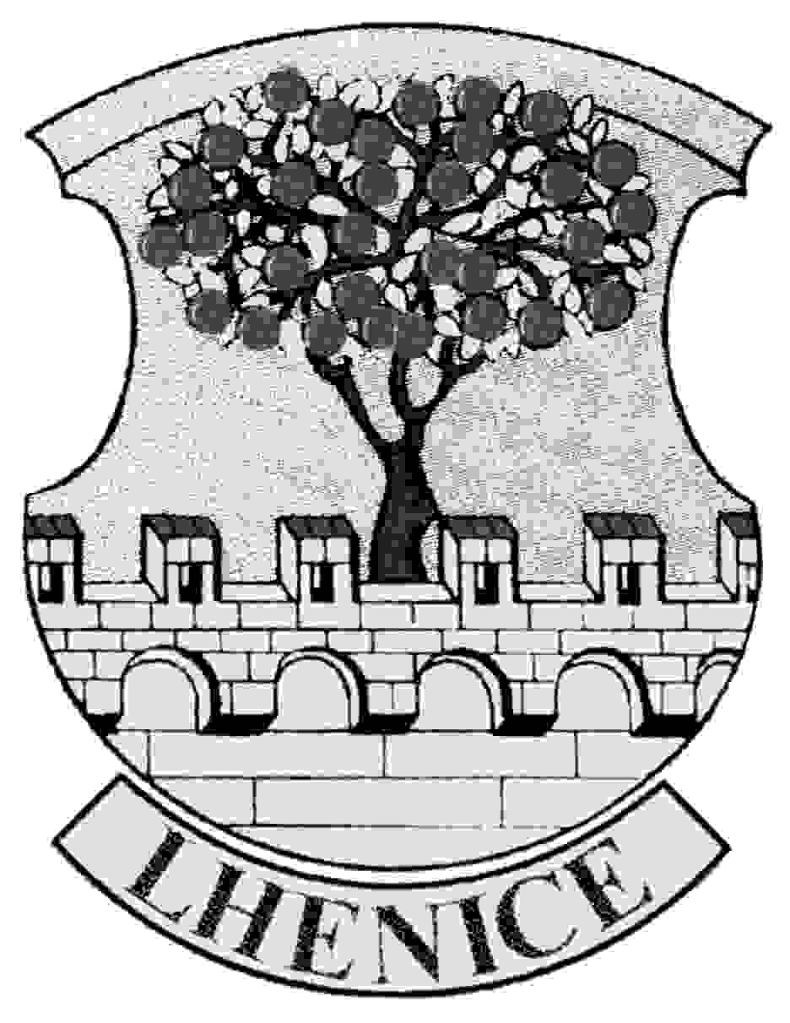
Ú Ř A D M Ě S T Y S E L H E N I C E

 obec@lhenice.cz, starosta@lhenice.cz
www: www.lhenice.cz

Školní č. 124 384 02 Lhenice

Okres Prachatice



OZNÁMENÍ – ŽÁDOST
o výjimečné povolení ke kácení stromů rostoucích mimo les (dle § 8 zákona č. 114/92 Sb. o ochraně přírody a krajiny ve znění zákonného opatření č. 347/1992 Sb., zákona č. 289/1995 Sb., nálezu Ústavního soudu České republiky č. 3/1997 Sb., zákona č. 16/1997 Sb., zákona č. 123/1998 Sb., zákona č. 161/1999 Sb., zákona č. 238/1999 Sb. a zákona č. 132/2000 Sb. a prováděcí vyhlášky č. 395/92 Sb. ze dne 11.6.1992 kterou se provádějí některá ustanovení zákona České národní rady č. 114/1992 Sb., o ochraně přírody a krajiny ve znění vyhlášky č. 105/1997 Sb., vyhlášky č.200/1999 Sb., vyhlášky č. 85/2000 Sb. a vyhlášky č. 190/2000 Sb.)

- Jméno a adresa žadatele:

- doložení vlastnického či nájemního vztahu:

- specifikace dřevin rostoucích mimo les, které mají být pokáceny:
druh, počet ks, ( rozměr plochy keřů), udání obvodu kmene stromu ve výšce 130 cm nad zemí:

- zdůvodnění žádosti

Přílohy: výpis z listu vlastnictví ( doklad o vlastnictví pozemku)
snímek z pozemkové mapy se zákresem

Datum a podpis žadatele: ……………………………………………………………..

